|  |
| --- |
| Quelles inégalités sont compatibles avec les différentes dimensions de la justice sociale ?  --  Évolution et caractère systémique des inégalités  --  Fichier d’activités |

**Étape 1 : vérification des connaissances**

**Exercice 1 : Associez les éléments de gauche à ceux de droite :**

|  |  |  |
| --- | --- | --- |
| Salaire • |  | • Prestations sociales comme les allocations familiales ou les pensions de retraite. |
| Revenu disponible • |  | • Rémunération du travail dans le cadre d’une relation contractuelle avec un employeur. |
| Revenu de transfert • |  | • Revenu qu’un ménage peut utiliser pour consommer et épargner. |
| Patrimoine • |  | • Revenu rapporté au nombre d’unités de consommation d’un ménage. |
| Niveau de vie • |  | • Ce que possède un individu et qui peut être source de revenus. |

**Exercice 2 :** À l’aide des termes suivants, réalisez un schéma d’implications causales montrant que les inégalités économiques sont cumulatives, s’auto-entretiennent et illustrez les termes étoilés (*) par un ou plusieurs exemples :

* *propension à épargner*
* *revenu\**
* *épargne*
* *revenus du patrimoine\**
* *patrimoine\**

**Étape 2 : travail sur documents**

**Exercice 1 : Le caractère cumulatif des inégalités économiques**

Voici la situation de deux individus : l’individu A dispose un niveau de salaire net proche du SMIC qui s’élève à 1400 euros mensuels, le second, l’individu B, d’un salaire net confortable qui le positionne parmi les 10 % des français les plus riches, de 6000 euros par mois.

À l’aide de calculs, complétez le tableau suivant et montrez que les inégalités de patrimoine sont plus fortes que les inégalités de revenu mais aussi qu’au bout de 1 an, les inégalités de revenus se sont accrues entre ces deux individus (leurs salaires ne varient pas) :

|  |  |  |  |
| --- | --- | --- | --- |
|  | **Individu A** | **Individu B** | **Ampleur des inégalités**  *(Coefficient multiplicateur)* |
| Revenu annuel initial (salaire) |  |  |  |
| Propension à épargner | 0.15 | 0.4 |  |
| Epargne (patrimoine) |  |  |  |
| Rémunération de l’épargne (taux d’intérêt qui rémunère l’épargne sur un an) | 4 % | 4 % |  |
| Revenu annuel année suivante (salaire + intérêts reçus) |  |  |  |

**Document 1 : Le caractère multiforme des inégalités**

[...] On peut grossièrement distinguer trois grandes catégories d’inégalités sociales :

- Les inégalités dans l’ordre de l’avoir : les inégalités dans la distribution des ressources matérielles de la société, dans la répartition de la richesse [...] ;

- Les inégalités dans l’ordre du pouvoir : les inégalités dans la distribution des ressources sociales et politiques de la société, dans la répartition du pouvoir, de la capacité à défendre ses intérêts et ses droits, d’imposer sa volonté aux autres par différents biais, de peser au moins partiellement sur l’organisation de la société et sur le cours des événements historiques ;

- Les inégalités dans l’ordre du savoir : les inégalités dans la distribution et la maîtrise des savoirs, dans la capacité d’élaborer des connaissances et de donner un sens au monde dans lequel on vit, de proposer et d’imposer des définitions légitimes des choses, des gens, des situations, des rapports et des pratiques.

Alain Birh et Roland Pfefferkorn*, Le système des inégalités*, coll, « Repères », La découverte, 2008

1. Pourquoi peut-on dire que les inégalités sont multiformes ?
2. Donner un exemple concret pour illustrer chaque catégorie d’inégalité.
3. Montrer à l’aide d’un exemple de votre choix que certaines inégalités peuvent en engendrer d’autres.

**Document 2 : Le caractère cumulatif des inégalités : le système des inégalités**

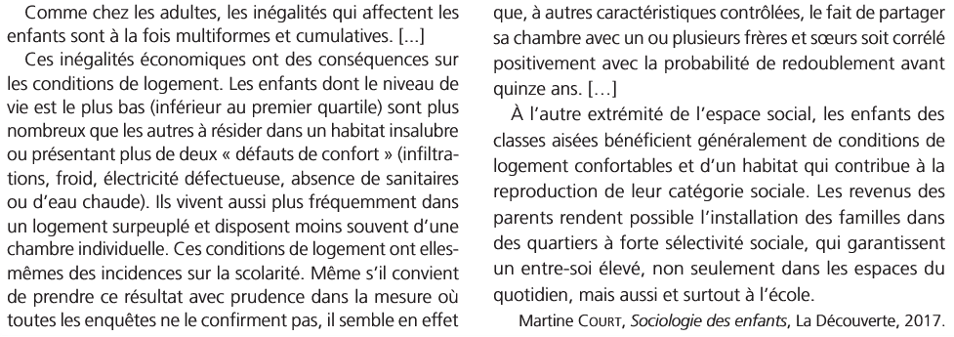

1. Etablissez la liste des inégalités entre enfants évoquées dans ce texte.
2. Montrez que les inégalités économiques entraînent des inégalités sociales.
3. Montrez qu’à leur tour les inégalités sociales entraînent des inégalités économiques.

**Exercice 2 : Représenter le « système des inégalités »**

1. Réalisez un schéma de votre choix permettant de mettre en évidence l’existence d’un « système des inégalités » en essayant de mobiliser, entre autres, les termes suivants : *revenu, patrimoine, capital culturel, capital social, logement, accès à la santé, espérance de vie, réussite scolaire, statut social, emploi stable/instable, alimentation, pratiques culturelles.*
2. Identifiez d’une couleur les inégalités sociales et d’une autre les inégalités économiques.

**Étape 3 : tâche finale**

**Préparer un édito radio**

À partir des éléments du dossier documentaire, vous devez préparer un édito de 3 minutes qui doit permettre à vos auditeurs de comprendre :

* que les inégalités économiques sont cumulatives ;
* que les inégalités sociales sont cumulatives ;
* que les inégalités économiques et sociales forment un système.

Cet édito peut faire l’objet d’un passage à l’oral en classe ou peut être enregistré via mon-oral.net par exemple (<https://www.mon-oral.net/> ).